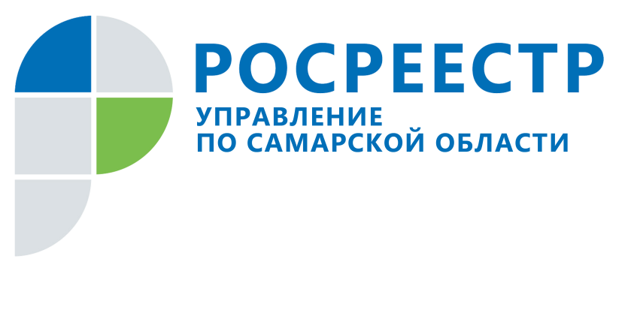
ПРЕСС-РЕЛИЗ
03 ноября 2020
О недвижимости семьи рассказали в самарском Росреестре
Каждая семья как минимум один раз в жизни решает вопрос о семейной недвижимости. Полезные советы Ольги Герасимовой, начальника отдела регистрации объектов недвижимости жилого назначения Управления Росреестра по Самарской области помогут найти правильные ответы и избежать ошибок. Эксперт рассказала об особенностях регистрации права собственности супругов и о том, как потратить материнский капитал на недвижимость.
Имущество супругов
Супруги приобретают недвижимость только в совместную собственность и имущество, нажитое супругами во время брака – это совместная собственность независимо от того, на кого из супругов оно приобретено. Такая норма закона действует, если другое не прописано в брачном договоре. При этом не является совместно нажитым имущество, полученное одним из супругов по наследству, в дар или на основании иных безвозмездных сделок, а также приватизированное на одного из супругов жильё.
Ольга Герасимова отметила, что закон не запрещает оформить супругам недвижимость и в долевую собственность. Так, например, когда семья из четырех человек (супруги и два ребенка) – приобретает недвижимое имущество, у мужа и жены появляется совместная собственность в размере ½ доли, а у детей по ¼ доли. Однако супруги вправе вместо совместной ½ доли оформить по ¼ доле на каждого из них. В этом случае сделка удостоверяется нотариусом либо заключается брачный договор.
Совместно нажитая собственность продаваться должна тоже совместно. Отсутствие согласия на отчуждение имущества одного из супругов чревато судебным спором. И если для продавца – жены или мужа – судебный спор завершится возвращением имущества в семью, то для покупателей неприятными хлопотами по возврату денег.
- Когда имущество продается без согласия супруга, в Единый государственный реестр недвижимости вносится специальная отметка о том, что сделка заключена без согласия супруга, которое необходимо в силу закона. Эта отметка из ЕГРН не убирается. Сделана она для того, чтобы покупатель знал, что сделка оспоримая. Супруг, чье нотариально удостоверенное согласие на совершение указанной сделки не было получено, вправе требовать признания сделки недействительной в судебном порядке в течение года со дня, когда узнал или должен был узнать о совершении сделки. Поэтому перед покупкой недвижимости важно проверить, кто собственник и удостовериться, что в комплект документов входит согласие супруга, если объект принадлежит семье,- говорит Ольга Герасимова.
Материнский капитал
Улучшение жилищных условий остаётся одним из главных направлений для использования средств материнского капитала. Сегодня маткапитал можно потратить не только на приобретение жилья или на первоначальный взнос и погашение основного долга и уплату процентов по кредитам или займам на приобретение (строительство) жилого помещения, но также на строительство и реконструкцию жилых помещений с привлечением или без участия подрядной организации, на компенсацию затрат за объект, который был построен или реконструирован, а также на оплату участия в долевом строительстве с разными жилыми объектами.
- Использовать средства материнского капитала на покупку жилья можно при условии, что родителям и детям будут выделены доли в праве собственности. При этом сначала можно оформить право собственности на одного из родителей. Для этого в Пенсионный фонд предоставляется нотариально удостоверенное обязательство, что в течение 6 месяцев собственник выделит доли второму супругу и детям. В последующем важно выделить доли в срок, чтобы избежать серьезных проблем, - предупреждает Ольга Герасимова.

Контакты для СМИ:
Ольга Никитина, помощник руководителя Управления Росреестра
(846) 33-22-555, 8 927 690 73 51, pr.samara@mail.ru

